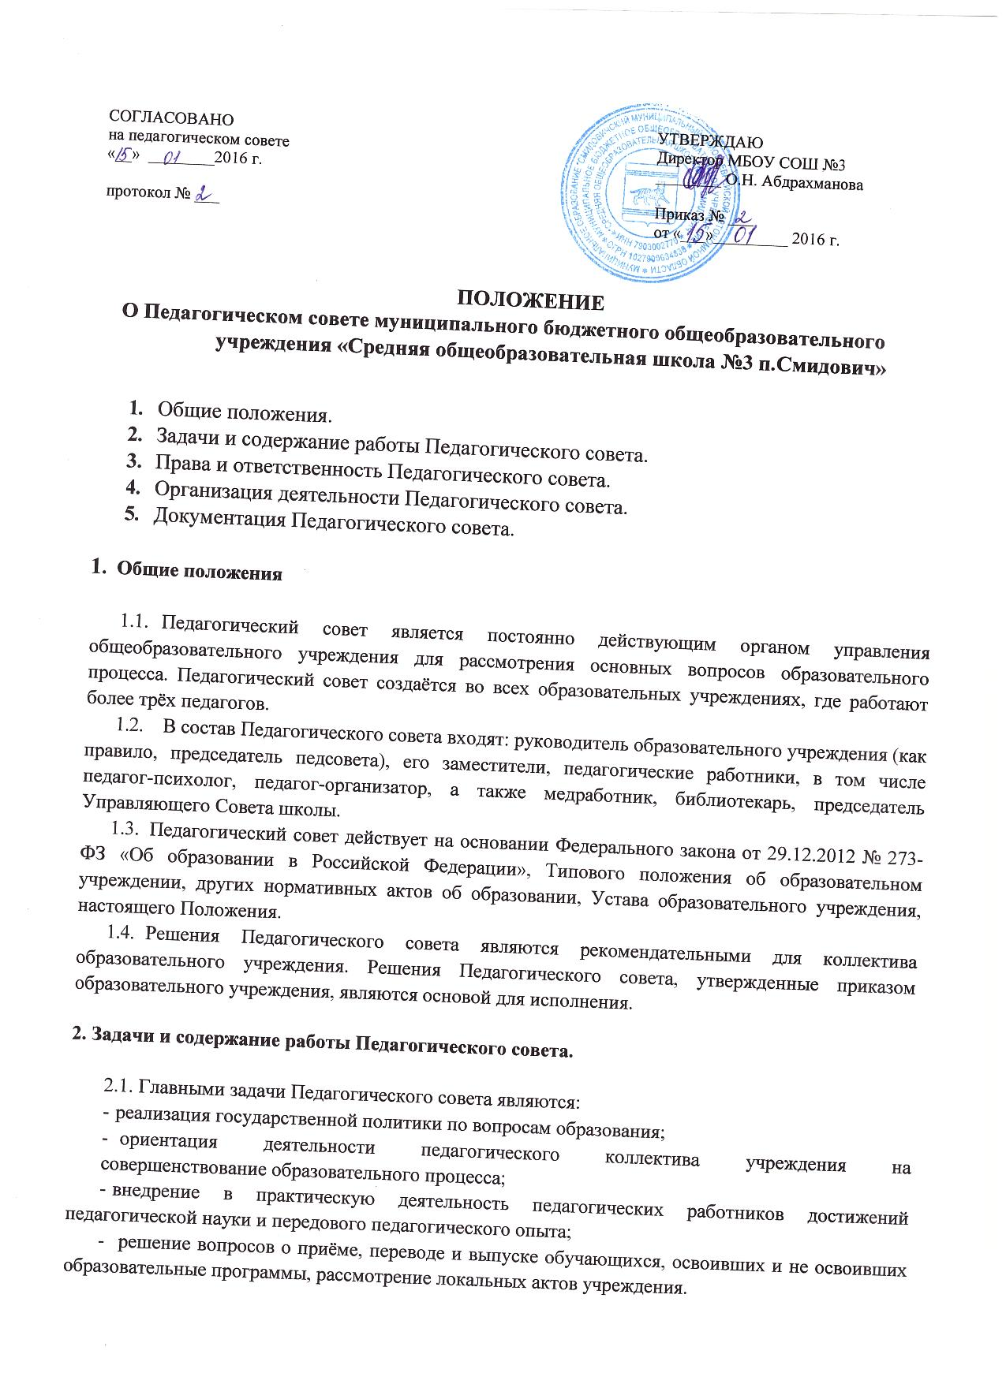

2.2. Педагогический совет осуществляет следующие функции:

- обсуждает планы работы образовательного учреждения, Устав ОУ, локальные акты ОУ;
- заслушивает информацию и отчёты педагогических работников учреждения, доклады представителей организаций и учреждений, взаимодействующих с образовательным учреждением по вопросам образования и воспитания подрастающего поколения, в том числе сообщения о проверке соблюдения санитарно-гигиенического режима образовательного учреждения, об охране труда, здоровья и жизни обучающихся, и другие вопросы образовательной деятельности учреждения;
- принимает решение о проведении промежуточной аттестации по результатамучебного года, о допуске обучающихся к итоговой аттестации на основании Положения о государственной (итоговой) аттестации выпускников, переводе обучающихся в следующий класс, сроки сдачи академической задолженности учащимися не освоивших образовательную программу, о повторном обучении на основе заявления родителей;
- обсуждает и выдвигает кандидатуры на награждение из числа учащихся и педагогических работников МБОУ СОШ №3 п.Смидович;
- выдаче соответствующих документов об образовании, о награждении обучающихся за успехи в обучении грамотами, похвальными листами или медалями;
- принимает решения об исключении обучающихся из образовательного учреждения, когда иные меры педагогического и дисциплинарного воздействия исчерпаны, в порядке, определённом Федерального закона от 29.12.2012 № 273-ФЗ «Об образовании в Российской Федерации» и уставом МБОУ СОШ №3 п.Смидович. Образовательное учреждение при этом своевременно (в трёхдневный срок) доводит это решение до сведения отдела образования Смидовичского муниципального района, комиссии по делам несовершеннолетних и защите их прав муниципального образования Смидовичский муниципальный район.

3. Права и ответственность Педагогического совета.
3.1. Педагогический совет имеет право:
- создавать временные творческие объединения с приглашением специалистов различного профиля, консультантов для выработки рекомендаций с последующим рассмотрением их на Педагогическом совете;
- принимать окончательное решение по спорным вопросам, входящим в его компетенцию;
- принимать, утверждать положения (локальные акты);
- в необходимых случаях на заседания Педагогического совета образовательного учреждения могут приглашаться представители общественных организаций, учреждений, взаимодействующих с данным учреждением по вопросам образования, родители обучающихся, представители Учредителя.
3.2. Педагогический совет ответственен за:
- выполнение плана работы школы;
- соответствие принятых решений законодательству РФ об образовании, о защите прав детства;
- утверждение образовательных программ;
- принятие конкретных решений по каждому рассматриваемому вопросу, суказанием ответственных лиц и сроков исполнения.
4. Организация деятельности Педагогического совета.
- Педагогический совет избирает из своего состава секретаря. Секретарь педсовета работает на общественных началах.
- Педагогический совет работает по плану, являющемуся составной частью плана работы образовательного учреждения.
- Заседания Педагогического совета не реже одного раза в 3 месяца, в соответствии с планом работы образовательного учреждения.
- Решения Педагогического совета принимаются большинством голосов при наличии на заседании не менее двух третей его членов. При равном количестве голосов решающим является голос председателя Педагогического совета.
- Организацию выполнения решений Педагогического совета осуществляет руководитель образовательного учреждения и ответственные лица, указанные в решении. Результаты этой работы сообщаются членам Педагогического совета на последующих его заседаниях.
4.6. Руководитель образовательного учреждения в случае несогласия с решением Педагогического совета приостанавливает выполнение решения, извещает об этом Учредителя учреждения, который в трёхдневный срок при участии заинтересованных сторон обязан рассмотреть данное заявление, ознакомиться с мотивированным мнением большинства членов Педагогического совета и вынести окончательное решение по спорному вопросу.
5. Документация Педагогического совета.
- Заседания Педагогического совета оформляются протоколом. В протоколе фиксируется ход обсуждения вопросов, выносимых на Педагогический совет, предложения и замечания членов педсовета. Протоколы подписываются председателем и секретарём совета.
- Протоколы о переводе обучающихся в следующий класс, о выпуске оформляются списочным составом и утверждаются приказом образовательного учреждения.
5.3. Книга протоколов Педагогического совета образовательного учреждения входит в его номенклатуру дел, хранится в учреждении постоянно.
5.4. Книга протоколов Педагогического совета может быть в виде:
- журнала, который пронумеровывается постранично, прошнуровывается, скрепляется подписью руководителя и печатью образовательного учреждения;
-в виде распечатанных протоколов, которые нумеруются, а по завершению выполнения плана работы педагогического совета прошиваются, скрепляются подписью и печатью. Протоколы Педагогического совета хранятся в архиве образовательного учреждения.

Данное Положение принимается Педагогическим коллективом образовательного учреждения. Срок действия данного Положения неограничен.

